Лекция № 4.
Определение механических характеристик грунтов
в приборах трехосного сжатия

Испытание грунта в приборе 3^{х} осного сжатия ближе отвечает его работе в природных условиях и даёт наиболее надёжные результаты в определении его прочностных и деформационных свойств.
3^{х} осному напряженному состоянию грунт подвергается в стабилометре.
N  P₁ H₂O  P₂  α | В приборе грунт находится в условиях объёмного напряженного состояния.  Р₁  Р₁ Р$α_{1}$ Р$α_{2}$  Р₂ Р₂ $τ_{α}$ $α$ $τ_{α}$  $τ_{α}$ $τ_{α}$  Р$α_{2}$ Р$α_{1}$  Р₁

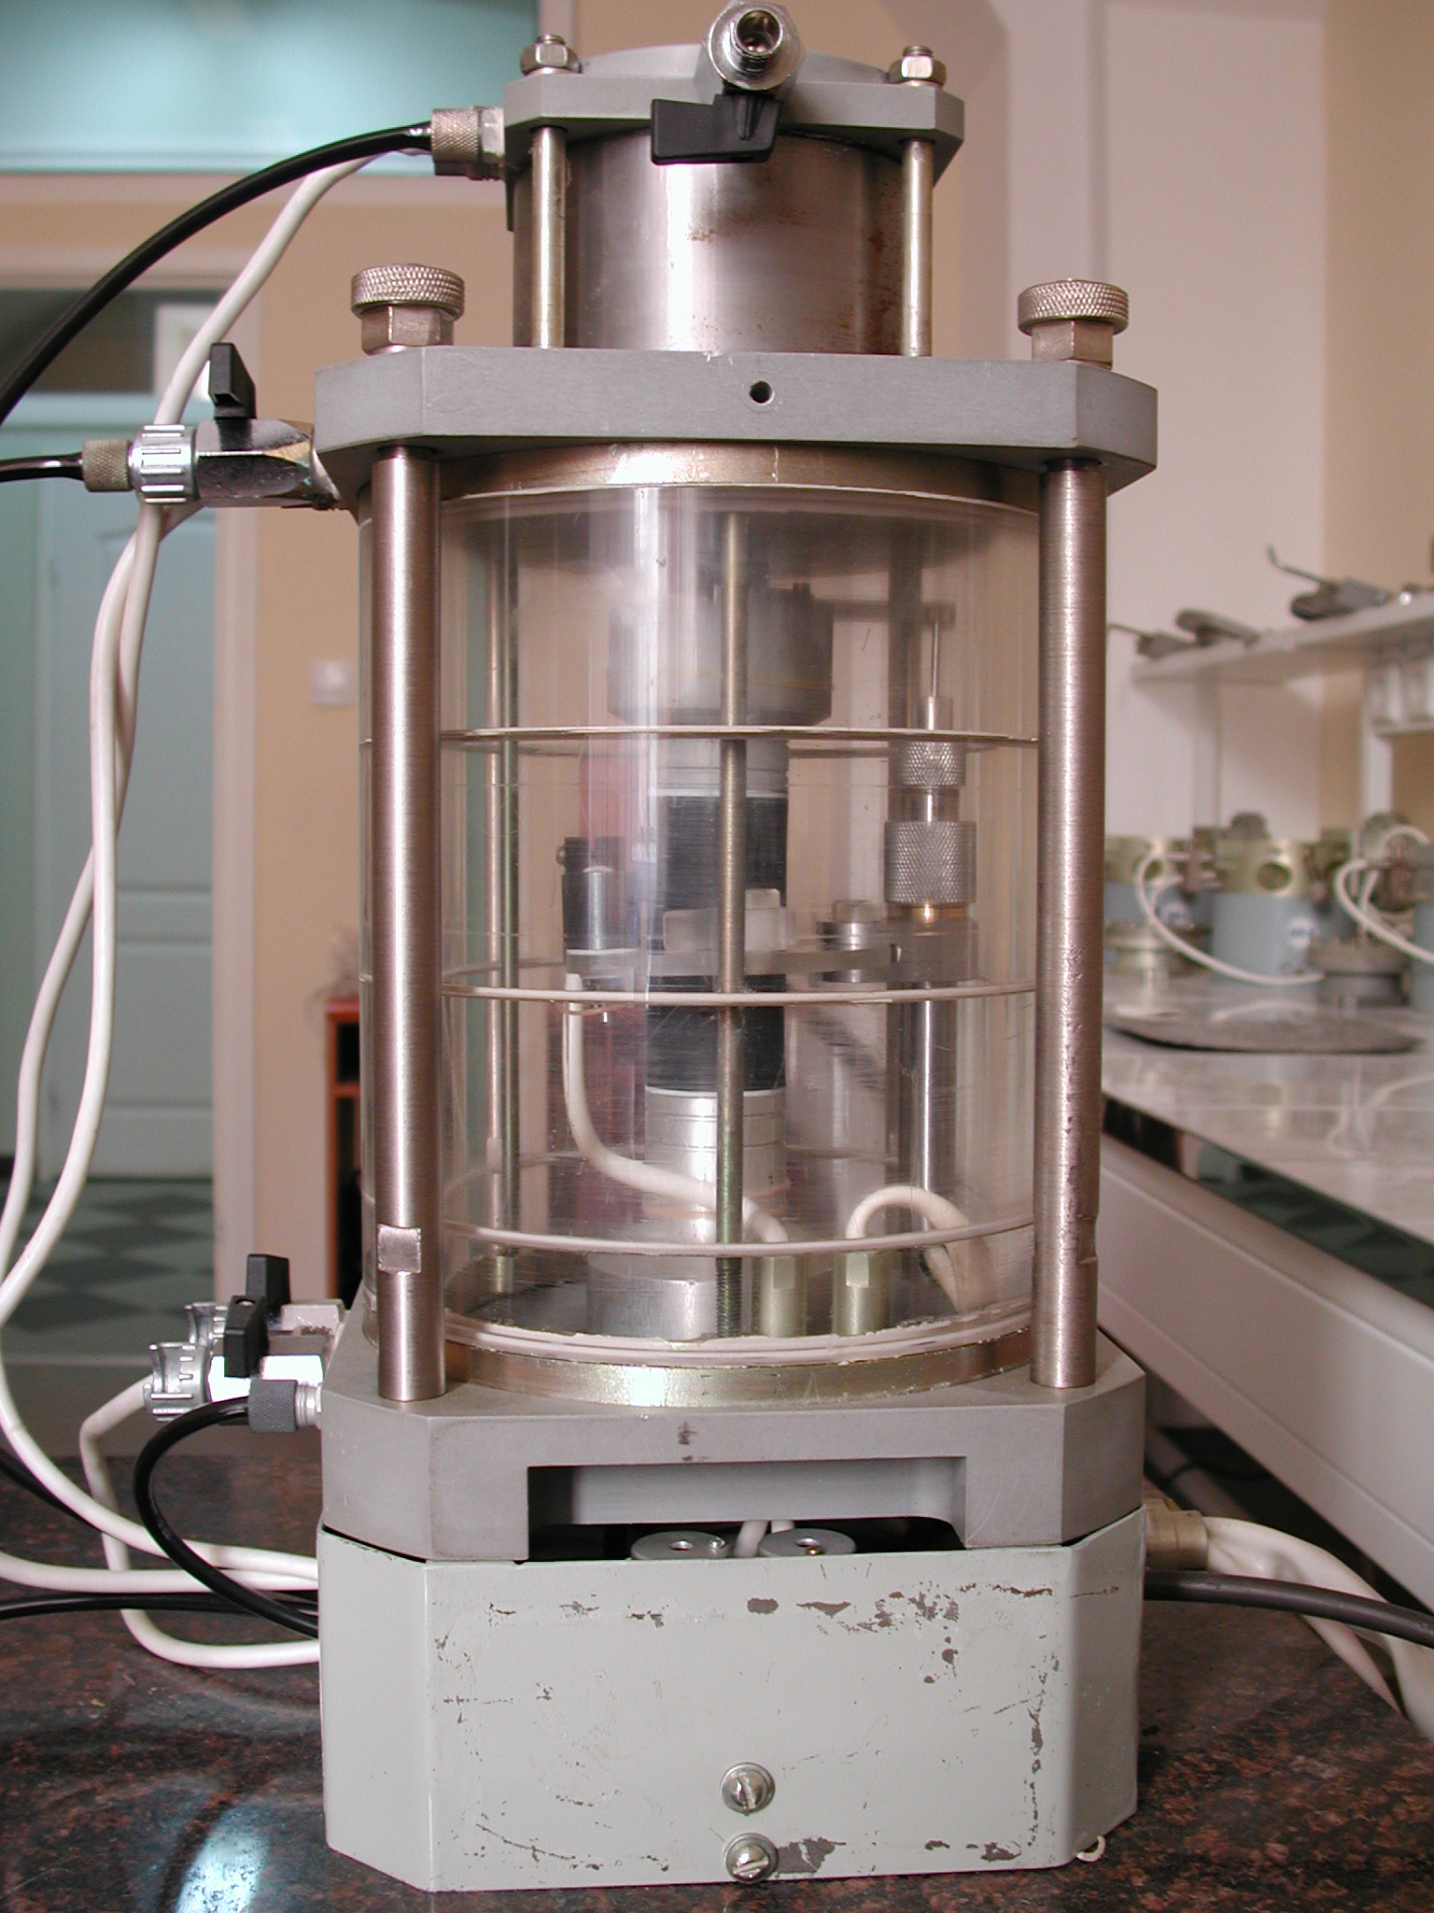

Общий вид стабилометра
Напряженное состояние в данной точке весьма наглядно отображается при помощи эллипса напряжений, построенного на главных напряжениях.

Р₁  Р₂  Р_{nα}  τ_{α}  Р_{полн.} | $$\frac{х^{2}}{Р_{1}^{2}}+\frac{у^{2}}{Р_{2}^{2}}=1$$  Р₁ Р_{полн.} Р₂
Наиболее просто напряженное состояние в точке может быть выражено кругом Мора.
$$τ$$  $α$ 2$α$ М  $τ$$α$  Р  Р₂  Р₁ РР  Р_{n}$α$ | При $α$ = 90^{о} $τ$= 0  Р₂ Р₂  При $α$ = 0^{о} $τ$= 0  Р₁  Р₁
В процессе испытаний оставляем неизменным Р₂ и увеличиваем Р₁. Максимальное значение Р₁ будет тогда, когда круг коснется прямой Кулона $τ_{\text{пр}\text{.}}$= Р tg $ϕ$ - уравнение, описывающие предельное сопротивление грунта сдвигу для песчаного грунта, т.е. процесс разрушения.

$τ$ $ϕ$ $τ_{\text{пр}\text{.}}$= Р tg $ϕ$  Р₂ С  Р₁  В  Р  0 | Может быть, и другая методика испытаний:  $τ$ $ϕ$ $τ_{\text{пр}\text{.}}$= Р tg $ϕ$  Р₂  Р₁  0 Р
Треугольник ОВС – прямоугольный, ВС – радиус

sin $ϕ$ = $\frac{\text{ВС}}{\text{ОС}}$; ВС = $\frac{Р_{1}−Р_{2}}{2}$; ОС = Р₁ - $\frac{Р_{1}−Р_{2}}{2}$= $\frac{Р_{1}+Р_{2}}{2}$

sin $ϕ$ = $\frac{\left(Р_{1}−Р_{2}\right)2}{2\left(Р_{1}+Р_{2}\right)}$ = $\frac{Р_{1}−Р_{2}}{Р_{1}+Р_{2}}$; sin $ϕ$ = $\frac{Р_{1}−Р_{2}}{Р_{1}+Р_{2}}$ - уравнение, описывающее предельное сопротивление грунта сдвигу при 3^{х} осном напряженном состоянии (для сыпучих грунтов).
Для связных грунтов необходимо подобным образом испытать min 2 образца с различной величиной главных напряжений: Р₁ – Р₂ ; Р₁′ – Р₂′

$τ$  $τ_{\text{пр}\text{.}}$= Р tg $ϕ$+ C  _{В’}  $ϕ$ C  В  _{С’} Р  0′  Р₂ С Р₂’ Р₁ Р₂’  Р_{е} | Р_{е} = С · сtg$ϕ$ -  Давление связности (суммарно заменяющие действие сил сцепления)
sin$ϕ$ = $\frac{\text{ВС}}{О'C}$ = $\frac{\frac{Р_{1}−Р_{2}}{2}}{С⋅\text{ctg}ϕ+Р_{2}+\frac{Р_{1}−Р_{2}}{2}}$ = $\frac{Р_{1}−Р_{2}}{Р_{1}+Р_{2}+2С⋅\text{сtg}ϕ}$

sin$ϕ$ = $\frac{Р_{1}−Р_{2}}{Р_{1}+Р_{2}+2С⋅\text{сtg}ϕ}$ - для связных грунтов

Установим отношения между max и min значениями главных
напряжений:

sin$ϕ$ = $\frac{Р_{1}−Р_{2}}{Р_{1}+Р_{2}}$ ; Р₁ sin$ϕ$ - Р₁ = - Р₂ – Р₂ sin$ϕ$;
Р₁(sin$ϕ$ - 1) = - Р₂(1+ sin$ϕ$); $\frac{Р_{1}}{Р_{2}}=\frac{1+\text{sin}ϕ}{1−\text{sin}ϕ}$ 1= sin 90^{о}
Тогда:
$$\frac{Р_{1}}{Р_{2}}=\frac{\text{sin}{\text{90}}^{о}+\text{sin}ϕ}{\text{sin}{\text{90}}^{о}−\text{sin}ϕ}=\frac{2\text{sin}\left(\frac{\text{90}+ϕ}{2}\right)\text{cos}\left(\frac{\text{90}−ϕ}{2}\right)}{2\text{sin}\left(\frac{\text{90}−ϕ}{2}\right)\text{cos}\left(\frac{\text{90}+ϕ}{2}\right)}$$

Преобразуем sin$\left(\text{45}±\frac{ϕ}{2}\right)≈\text{cos}\left(\text{45}±\frac{ϕ}{2}\right)$, тогда:

$\frac{Р_{1}}{Р_{2}}=\frac{2{\text{sin}}^{2}\left(\text{45}±\frac{ϕ}{2}\right)}{2{\text{cos}}^{2}\left(\text{45}±\frac{ϕ}{2}\right)}={\text{tg}}^{2}\left(\text{45}±\frac{ϕ}{2}\right)$; $\frac{Р_{1}}{Р_{2}}={\text{tg}}^{2}\left(\text{45}±\frac{ϕ}{2}\right)$

Р₁=Р₂ tg²$\left(\text{45}+\frac{ϕ}{2}\right)$ Р₂=Р₁ tg²$\left(\text{45}−\frac{ϕ}{2}\right)$

активное давление грунта (песок).

Для глинистых грунтов эти соотношения будут выглядеть несколько иначе:

sin$ϕ$=$\frac{Р_{1}−Р_{2}}{Р_{1}+Р_{2}+2с⋅\text{сtg}ϕ}$;

$\frac{Р_{1}}{Р_{2}}={\text{tg}}^{2}\left(\text{45}±\frac{ϕ}{2}\right)+\frac{2c}{Р_{2}}\text{tg}\left(\text{45}±\frac{ϕ}{2}\right)$;

Р₁=Р₂ ${\text{tg}}^{2}\left(\text{45}+\frac{ϕ}{2}\right)$ + $2⋅c⋅\text{tg}\left(\text{45}+\frac{ϕ}{2}\right)$; Р₂ =Р₁${\text{tg}}^{2}\left(\text{45}−\frac{ϕ}{2}\right)−2c⋅\text{tg}\left(\text{45}−\frac{ϕ}{2}\right)$

активное давление грунта (гл. грунт).

Эти условия используются при определении предельной нагрузки на грунт в расчётах устойчивости массивов грунта и давления грунта на ограждения.

Испытания образца грунта в стабилометре доводят до момента разрушения, которое происходит либо в виде «бочки», либо в виде «скола».

Р₁- Р₂  е_{z} | - разрушение в форме «бочка»  (рыхлый грунт)  - разрушение в форме «скола» (плотные грунты)
е_{z} – относительная продольная деформация; е_{z}= $\frac{S_{i}}{h}$
S_{i} – осадка от одной ступени загрузки
Относительная объемная деформация: $θ=\frac{{}_{Δ}V}{V}$,
где ${}_{Δ}V$- изменение объема образца.
Модуль общей (линейной) деформации:
Е_{о} =$\frac{{}_{Δ}Р}{{}_{Δ}е_{z}}$ , ${}_{Δ}Р$ - приращение осевого давления
Модуль объемной деформации:
Е_{об.}= $\frac{{}_{Δ}Р}{{}_{Δ}θ}$ $θ$-приращение объема
Из сопромата: Е_{об.}=$\frac{Е_{о}}{1−2μ_{о}}$, откуда $μ_{о}=\frac{Е_{\text{об}\text{.}}−Е_{о}}{2Е_{\text{об}\text{.}}}$ - коэффициент

относительной поперечной деформации

Полевые методы определения сопротивления грунта сдвигу.

- Полевые сдвижные установки в шурфе

- Методы разрушения призм грунта в шурфе

- Испытание 4-х лопастным прибором (крыльчатка)

Скважина

20-30 см

Полевые методы наиболее полно учитывают структурно-текстурные особенности грунта. Они незаменимы при исследовании торфов, глинисто-щебёночных или песчано-гравелистых отложений, взятие образцов ненарушенной структуры которых невозможно.
Недостатки | Достоинства
- дороговизна;  - большая трудоёмкость;  - получение ограниченного числа характеристик. | - получение характеристик грунтов непосредственно на месте строительства объекта
Водопроницаемость грунтов.
В строительстве фильтрационные свойства грунта связаны:
- – с инженерными задачами (фильтрация берегов в результате строительства плотин).
- – с вопросами временного понижения у.г.в. для осушения котлованов.
Н₂0
Н  H₁  L | По закону Дарси:  $θ=t⋅F⋅K_{ф}⋅I$  $θ$ - кол-во воды  t – время I = $\frac{Н−Н_{1}}{L}$  F – площадь  К_{ф} – коэффициент фильтрации  I – гидравлический градиент
Скорость фильтрации $q=\frac{θ}{t⋅F}$; $q=K_{ф}⋅Ι$

К_{ф} – коэффициент фильтрации – это скорость фильтрации при I = 1 (см/сек; м/сут)

К_{ф. песок}= n 10⁻² см/сек
К_{ф. глина}= n 10⁻⁸ см/сек

q q = К_{ф} I q = К_{ф} (I-I_{н})

песок глина

I_{н} I
Начальный гидравлический градиент
Фильтрационные характеристики грунтов используются при:
- Расчете дренажа
- Определении дебита источника подземного водоснабжения
- Расчёте осадок сооружений (оснований) во времени
- Искусственном понижение у.г.в.
- Расчете шпунтового ограждения при откопке котлованов, траншей

шпунт  h  у.г.в.  L Н  песок  Н₂0 | Как выкопать такой котлован?  $$θ=t⋅F⋅K_{ф}⋅I$$  Уменьшить $θ$ - можно только изменяя $I=\frac{H}{L}$, в нашем случае $I=\frac{H−h}{L−h}$. Отсюда определяется длина шпунта L.
Фильтрация  воды в глинистом грунте | При I > I_{н} возникает фильтрация, развиваются осадки.  При I < I_{н} фильтрации нет,  нет и осадки!
Эффективные и нейтральные давления в грунтовой массе

Р_{z} – эффективное давление, давление в скелете грунта (уплотняет и упрочняет грунт).
Р_{w} – нейтральное давление, давление в поровой воде (создает напор в воде, вызывая ее фильтрацию).

В любой момент времени в полностью водонасыщенной грунтовой массе имеет место соотношение: Р = Р_{z} + Р_{w} , где Р – полное давление

Р При t = 0 Р = Р_{w}
Рz
При t = t₁ Р = Р_{w}+ Р_{z}
При t = $∞$ Р = Р_{z} – это теоретически, практически
для того чтобы Р_{w}0, требуется
Рw
длительный период времени.

Осадка может происходить и при Р = Р_{z} за счет явлений ползучести скелета.
T (время)
S = f (К_{ф})
песок

глина

S
срок возведения здания

